|  |  |  |
| --- | --- | --- |
| **MINISTERE DE L’ENVIRONNEMENT ET DES RESSOURCES FORESTIERES**  **-------------------** |  | **REPUBLIQUE TOGOLAISE**  **Travail-Liberté-Patrie**  **-------------------** |
| **SECRETARIAT GENERAL**  **--------------------** |  |
| **DIRECTION DES RESSOURCES FORESTIERES**  **--------------------** |  |
| **PROJET DE GESTION DURABLE DES TERRES ET ECOSYSTEMES DES ZONES SEMI-ARIDES DU NORD DU TOGO** |  |
|  |  |

**ATELIER DE VALIDATION DES TERMES DE REFFERENCE DES CONSULTATIONS DU PGDTE**

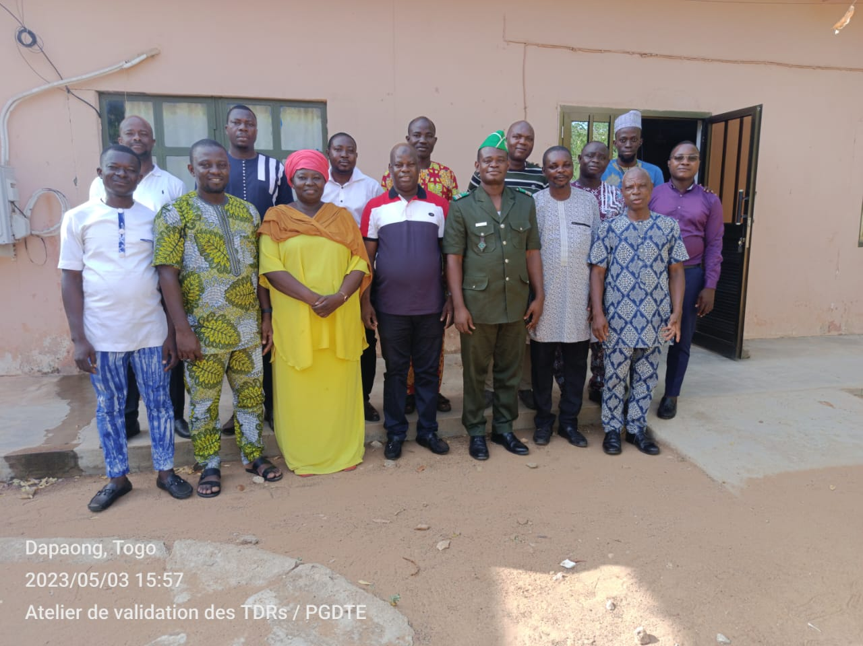

**Rapport d’atelier**

***Mai 2023***

**Introduction**

Du mercredi 03 au 06 mai 2023, au « séminaire des ainés »à Dapaong s’est tenu une retraite de validation des termes de référence de recrutement des consultants au profit du projet de gestion durable des terres et des écosystèmes des zones semi-arides du nord du Togo (PGDTE). Cette retraite a commencé le mercredi 03 à 8h pour finir au samedi 06 à 17h30. Il a regroupé les acteurs du secteur de l’environnement intervenant dans la zone du projet notamment les acteurs de la direction régionale de l’environnement, de l’ODEF, de la DRF, du cabinet et de la PRMP du ministère de l’environnement et des ressources forestières.

Cette retraite avait pour objectif général d’examiner et de valider les TDRs des différentes études prévues dans le plan de travail et budget annuel 2023 du projet GDTE afin de préparer les AMIs.

De manière spécifique, cette retraite visait à :

* partager le contenu des termes de référence aux acteurs ;
* recevoir les apports et les amendements des acteurs ;
* valider les TDRs.

La retraite a débuté par l’installation des participants à partir de 7h30 pour prendre fin à 8h00 avec la cérémonie d’ouverture.

1. **Ouverture des activités**

L’ouverture de la retraire a commencé par le mot de bienvenue du coordonnateur de PGDTE. Dans son mot, le coordonnateur a souhaité la bienvenue aux acteurs, et a souligné le bien-fondé de cette retraite après les avoirs remercié pour la présence et le crédit qu’ils accordent à la réussite de ce projet. En rappelant l’importance de ces TDRs pour l’atteinte des résultats du projet et la nécessité de cette retraite afin que les rendus des consultants puissent être en adéquation avec les attentes du ministère et celui du projet. En ces mots, le coordonnateur a lancé les activités de cette retraite.

Après cette allocution, suivi une pause, le présidium est mis en place et est composé de trois membres (Directeur régional ODEF Savane, le SPM et le SE du projet).

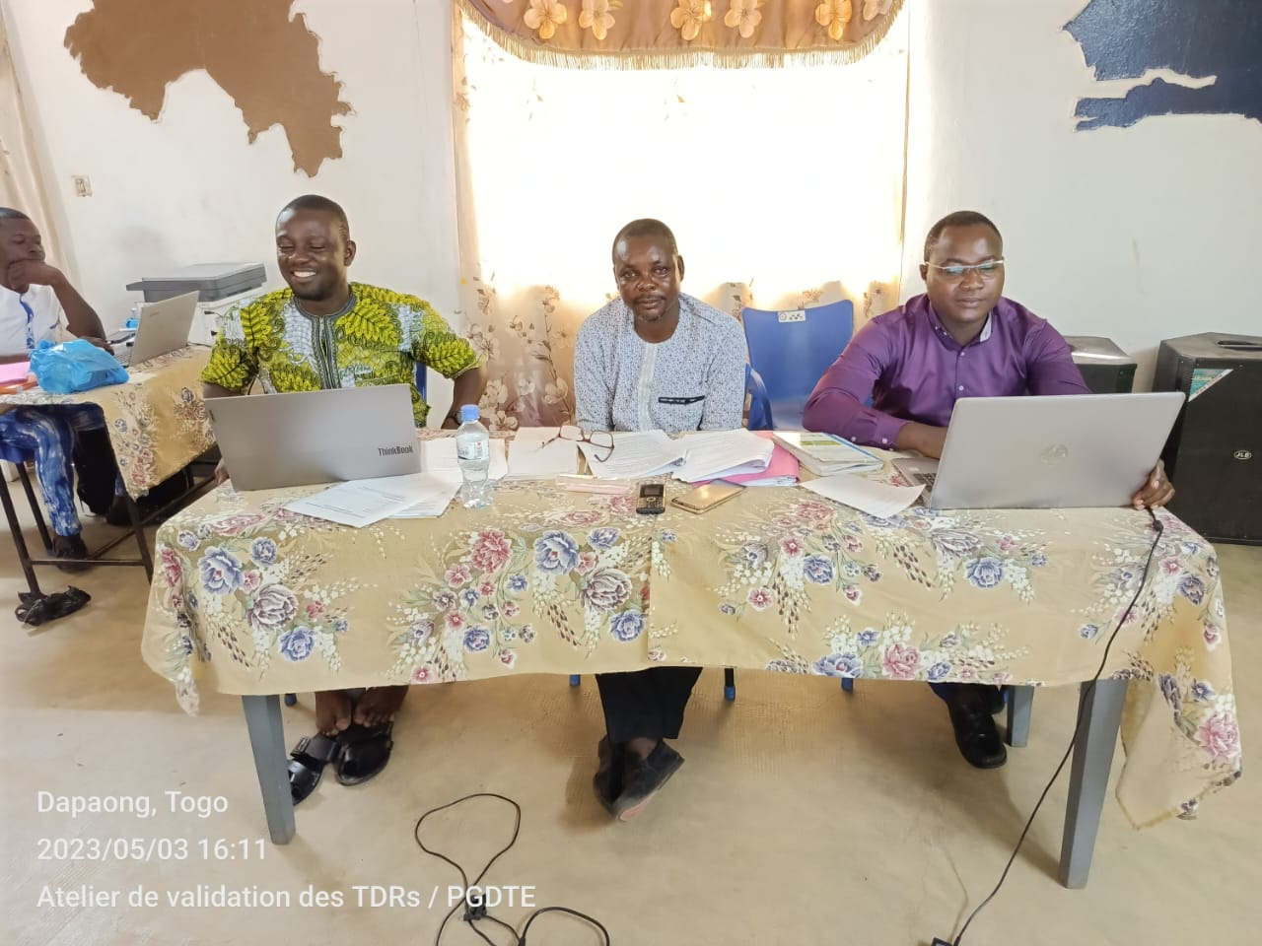

Le présidium a pour attribution de diriger les travaux pendant ces quatre (04) jours de retraite. Par la voix du président, la méthodologie de validation fût présentée et adopté par les acteurs.

1. **Présentation d’un TDR exemple**

Elle a consisté à une présentation d’un Tdr en entièrement en plénière, afin de valider le contenu et le squelette adéquat. Ainsi, les deux commissions seront mises en placent pour mouler les autres Tdrs dans le même squelette. A la fin de journée, cet exercice a permis de valider la composition (les différentes parties) des différents termes de référence et de retenir la table des matières suivantes pour orienter les travaux en groupe.

1. *Contexte*
2. *Objectifs*

*2.1- Objectif général*

*2.2- Objectif spécifique*

1. *Résultats attendus*
2. *Livrables*
3. *Profil du consultant*

*5.1- Qualification et expérience requises*

*5.2- Qualité et aptitude*

1. *Mandat et tâche*
2. *Méthodologie*
3. *Durée d’étude*
4. *Composition du dossier de candidature*
5. *Mode de sélection des dossiers de candidature.*

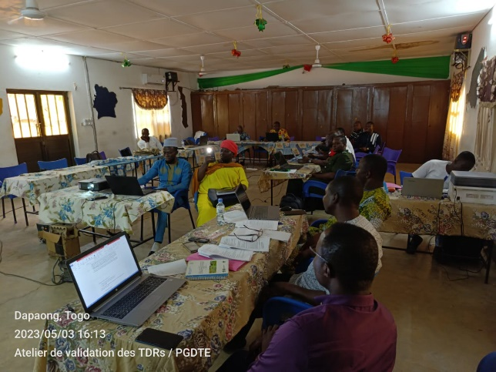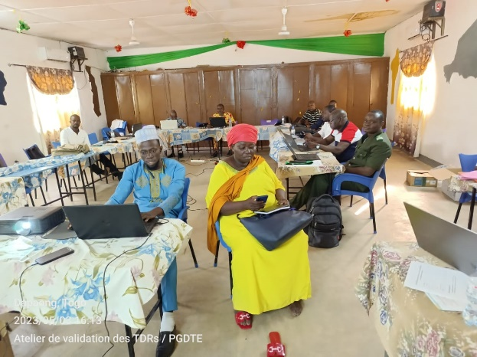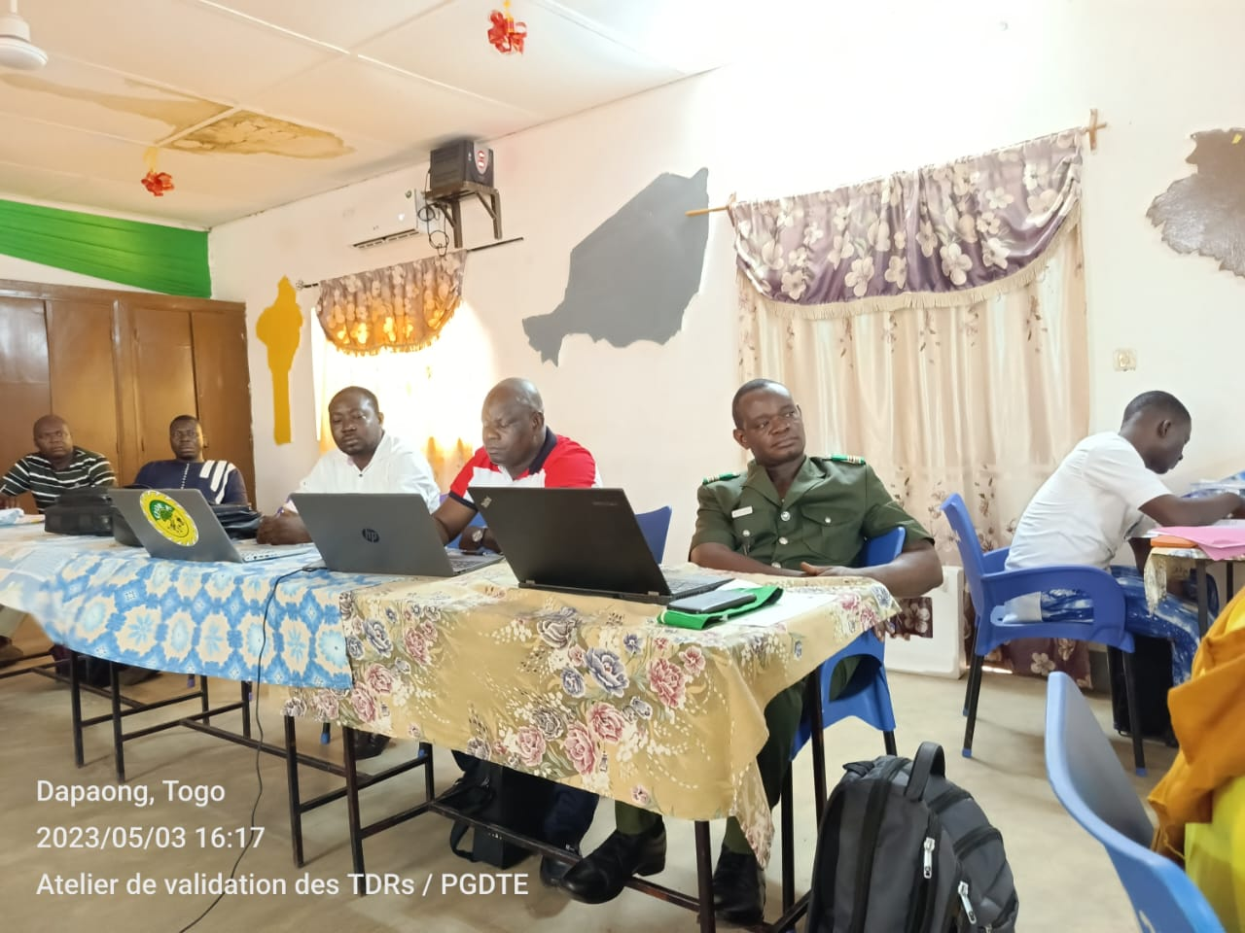

1. **Travaux en commission**

Cette phase a pour objectif de permettre l’appropriation des différents Tdrs par les acteurs et leur permette d’être plus efficients dans la validation des Tdrs. A cet effet, deux groupes sont créés. Les travaux en groupe ont commencés le deuxième jour.

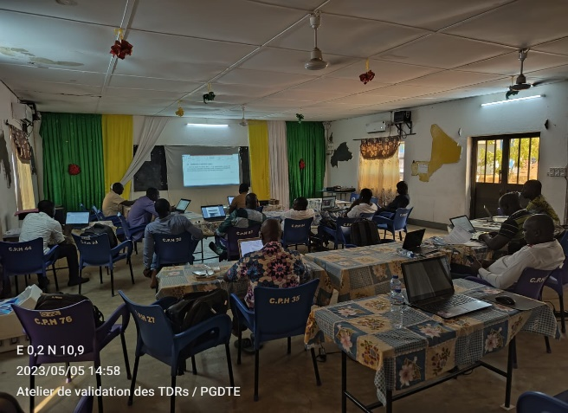

* 1. **Travaux en commission Jour 2**

Cette phase s’est déroulée de la façon suivante : lecture titre par titre, amendement, compréhension, correction et validation.

* 1. **Travaux en commission Jour 3**

Suite de la lecture titre par titre, amendement, compréhension, correction et validation.

* 1. **Plénière Jour 4**

Ce dernier et quatrième jour, les participants (les différentes commissions) ont restitués la totalité de leurs travaux en commission. Cette dernière partie a permis de revenir sur les points de discorde dans les groupes, et de les validés de façon consensuelle. Cela a été également un cadre d’échange et d’appropriation des tdrs par les participants. Rappelons que cette restitution en plénière des résultats ont été faites par les responsables des commissions, suivi des amendements et adoption.

**Clôture des activités**

En guise de conclusion, le président a remercié les participant pour leur discipline et abnégation pour le travail après la mise en commun des termes de référence adoptés en plénière. Après cela, le président a passé le témoin au coordonnateur pour la clôture des activités de la retraite à 17h30 après l’adoption des points essentiels du rapport.